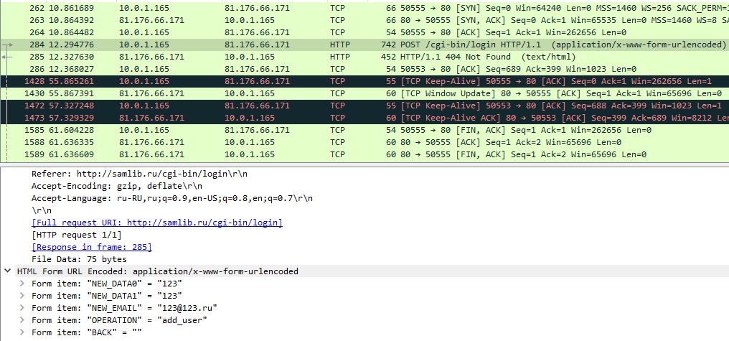
1. Найти нешифрованный http-сайт, где есть регистрация и логин. Отправить фейковые данные. Сможет ли злоумышленник перехватить пароль?
1. Зашел на сайт samlib.ru, перехватил пакеты и нашел свои данные в POST запросе. Пароль соответственно в незашифрованном виде.
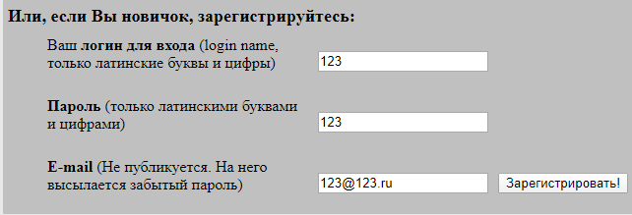

2. Найти нешифрованный http-сайт с множеством картинок. Рекомендуется использовать Google Chrome. Сколько будет открыто tcp-соединений и почему?
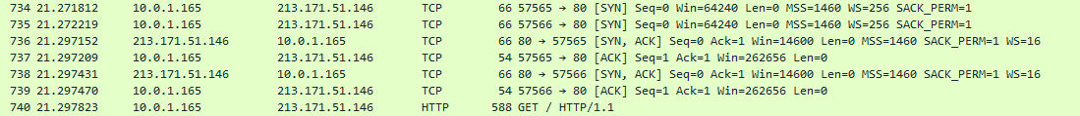
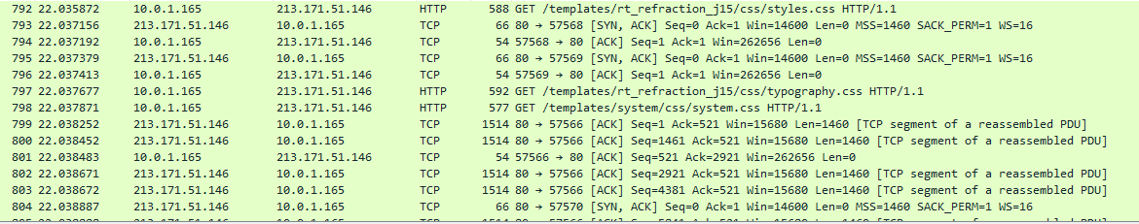
Открыто 5 соединений. Так происходит из-за того что несколько потоков грузят данные параллельно.

3. Повторите п.1 с TLS. Вопрос тот же.
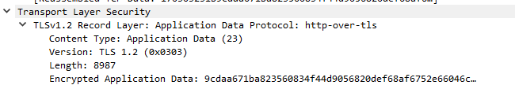
Данные в зашифрованном виде.

4 *Какие интересные протоколы можно обнаружить, если подключиться Google Chrome к YouTube (сработать может не у всех)?

UDP, TCP, TLS

